При изучении курса физики очень важно уметь составлять конспекты. Предложенный материал лекции нужно кратко законспектировать в рукописном виде. Нужно предварительно прочитать, изучить материал, отметить для себя наиболее важный материал. Конспект должен быть небольшого объёма, но не менее 3 страниц на лекцию.
Готовый конспект нужно сфотографировать (сканировать), сократить объём до адекватного размера, и оформить в виде одного многостраничного документа word или pdf (одна лекция – один документ) и отправить на почту: study.67@mail.ru и в личный кабинет. Каждое письмо нужно подписывать: Ф.И.О., группа, название работы.

Глава 23 Дифракция света

§ 176. Принцип Гюйгенса — Френеля
Дифракцией называется огибание волнами препятствий, встречающихся на их пути, или в более широком смысле — любое отклонение распространения волн вблизи препятствий от законов геометрической оптики. Благодаря дифракции волны могут попадать в область геометрической тени, огибать препятствия, проникать через небольшие отверстия в экранах и т. д. Например, звук хорошо слышен за углом дома, т. е. звуковая волна его огибает.
Явление дифракции объясняется с помощью принципа Гюйгенса (см. § 170), согласно которому каждая точка, до которой доходит волна, служит центром вторичных волн, а огибающая этих волн задает положение волнового фронта в следующий момент времени.
Пусть плоская волна нормально падает на отверстие в непрозрачном экране (рис. 256). Согласно Гюйгенсу, каждая точка выделяемого отверстием участка волнового фронта служит источником вторичных волн (в однородной изотропной среде они сферические). Построив огибающую вторичных волн для некоторого момента времени, видим, что фронт волны заходит в область геометрической тени, т. е. волна огибает края отверстия.
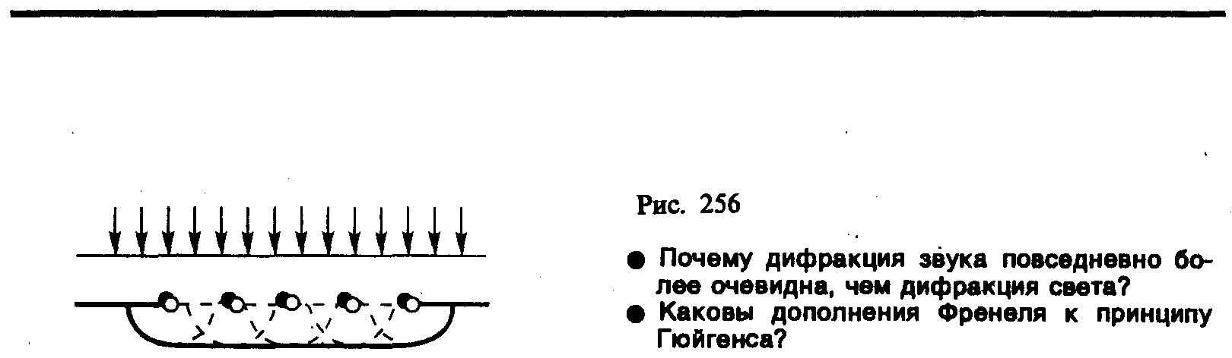
Явление дифракции характерно для волновых процессов. Поэтому если свет является волновым процессом, то для него должна наблюдаться дифракция, т. е. световая волна, падающая на границу какого-либо непрозрачного тела, должна огибать его (проникать в область геометрической тени). Из опыта, однако, известно, что предметы, освещаемые светом, идущим от точечного источника, дают резкую тень и, следовательно, лучи не отклоняются от их прямолинейного распространения. Почему же возникает резкая тень, если свет имеет волновую природу? К сожалению, теория Гюйгенса ответить на этот вопрос не могла.
Принцип Гюйгенса решает лишь задачу о направлении распространения волнового фронта, но не затрагивает вопроса об амплитуде, а следовательно, и об интенсивности волн, распространяющихся по разным направлениям. Френель вложил в принцип Гюйгенса физический смысл, дополнив его идеей интерференции вторичных волн.
Согласно принципу Гюйгенса — Френеля, световая волна, возбуждаемая каким-либо источником S, может быть представлена как результат суперпозиции когерентных вторичных волн, «излучаемых» фиктивными источниками. Такими источниками могут служить бесконечно малые элементы любой замкнутой поверхности, охватывающей источник S. Обычно в качестве этой поверхности выбирают одну из волновых поверхностей, поэтому все фиктивные источники действуют синфазно. Таким образом, волны, распространяющиеся от источника, являются результатом интерференции всех когерентных вторичных волн. Френель исключил возможность возникновения обратных вторичных волн и предположил, что если между источником и точкой наблюдения находится непрозрачный экран с отверстием, то на поверхности экрана амплитуда вторичных волн равна нулю, а в отверстии — такая же, как при отсутствии экрана.
Учет амплитуд и фаз вторичных волн позволяет в каждом конкретном случае найти амплитуду (интенсивность) результирующей волны в любой точке пространства, т. е. определить закономерности распространения света. В общем случае расчет интерференции вторичных волн довольно сложный и громоздкий, однако, как будет показано ниже, для некоторых случаев нахождение амплитуды результирующего колебания осуществляется алгебраическим суммированием.

§ 177. Метод зон Френеля. Прямолинейное распространение света
Принцип Гюйгенса — Френеля в рамках волновой теории должен был ответить на вопрос о прямолинейном распространении света. Френель решил эту задачу, рассмотрев взаимную интерференцию вторичных волн и применив прием, получивший название метода зон Френеля.
Найдем в произвольной точке М амплитуду световой волны, распространяющейся в однородной среде из точечного источника S (рис. 257). Согласно принципу Гюйгенса — Френеля, заменим действие источника S действием воображаемых источников, расположенных на вспомогательной поверхности Ф, являющейся поверхностью фронта волны, идущей из S (поверхность сферы с центром S). Френель разбил волновую поверхность Ф на кольцевые зоны такого размера, чтобы расстояния от краев зоны до М отличались на λ/2, т. е. Р₁М – Р₀М = Р₂М – Р₁М = Р₃М – Р₂М = ... = λ/2. Подобное разбиение фронта волны на зоны можно выполнить, проведя с центром в точке М сферы радиусами b + , b + 2, b + 3, ... . Так как колебания от соседних зон проходят до точки М расстояния, отличающиеся на λ/2, то в точку М они приходят в противоположной фазе и при наложении эти колебания будут взаимно ослаблять друг друга. Поэтому амплитуда результирующего светового колебания в точке М
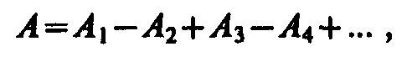 (177.1)
где А₁, А₂, ... — амплитуды колебаний, возбуждаемых 1-й, 2-й, ..., т-й зонами.
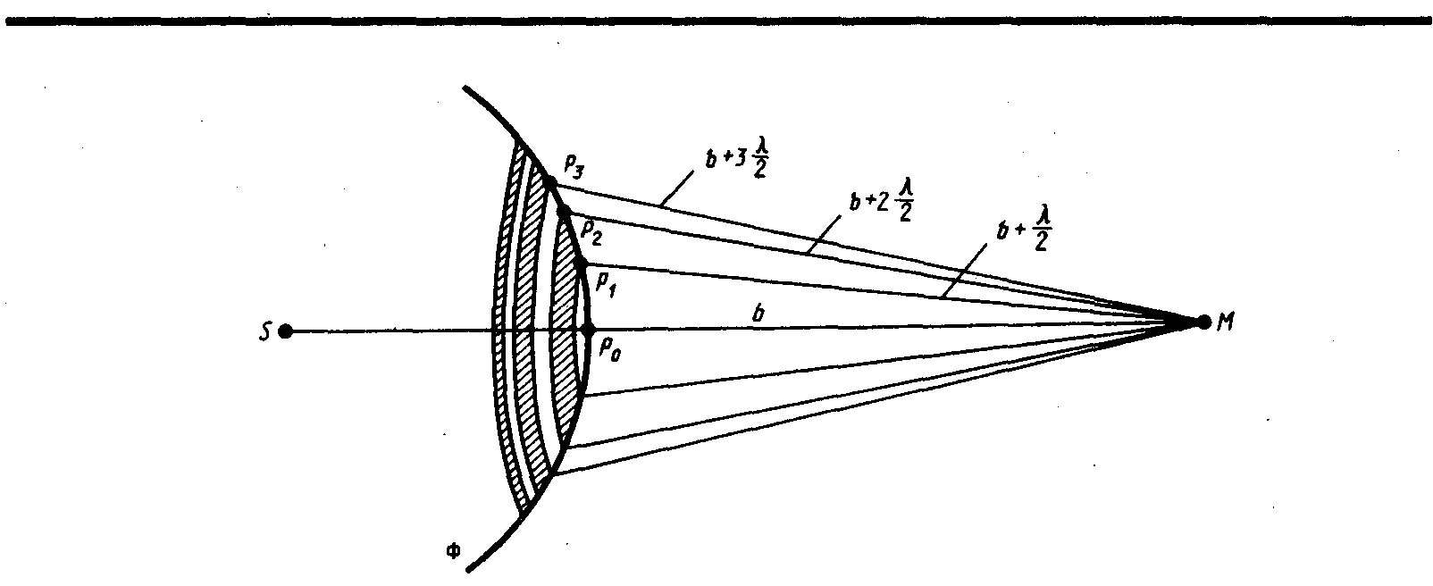
Для оценки амплитуд колебаний найдем площади зон Френеля. Пусть внешняя граница m-й зоны выделяет на волновой поверхности сферический сегмент высоты h_{m} (рис. 258). Обозначив площадь этого сегмента через σ_{m}, найдем, что площадь m-й зоны Френеля равна Δσ_{m} = σ_{m} – σ_{m–1}, где σ_{m–1} —площадь сферического сегмента, выделяемого внешней границей (m – 1)-й зоны. Из рисунка следует, что
(177.2)
После элементарных преобразований, учитывая, что λ<<a и λ<<b, получим
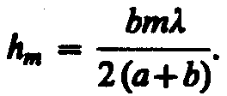 (177.3)
Площадь сферического сегмента и площадь т-й зоны Френеля соответственно равны
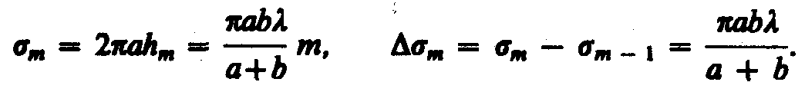 (177.4)
Выражение (177.4) не зависит от т, следовательно, при не слишком больших т площади зон Френеля одинаковы. Таким образом, построение зон Френеля разбивает волновую поверхность сферической волны на равные зоны.
Согласно предположению Френеля, действие отдельных зон в точке М тем меньше, чем больше угол ϕ_{т} (рис. 258) между нормалью n к поверхности зоны и направлением на М, т. е. действие зон постепенно убывает от центральной (около Р₀) к периферическим. Кроме того, интенсивность излучения в направлении точки М уменьшается с ростом т и вследствие увеличения расстояния от зоны до точки М. Учитывая оба этих фактора, можем записать
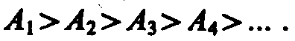
Общее число зон Френеля, умещающихся на полусфере, очень велико; например при а=b=10 см и λ=0,5 мкм 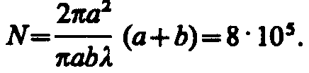 Поэтому в качестве допустимого приближения можно считать, что амплитуда колебания А_{m} от некоторой m-й зоны Френеля равна среднему арифметическому от амплитуд примыкающих к ней зон, т. е.
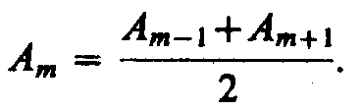 (177.5)
Тогда выражение (177.1) можно записать в виде
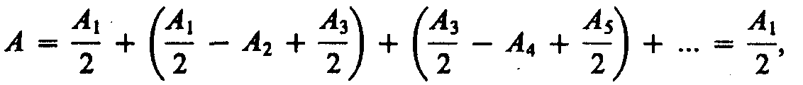 (177.6)
так как выражения, стоящие в скобках, согласно (177.5), равны нулю, а оставшаяся часть от амплитуды последней зоны ±А_{m}/2 ничтожно мала.
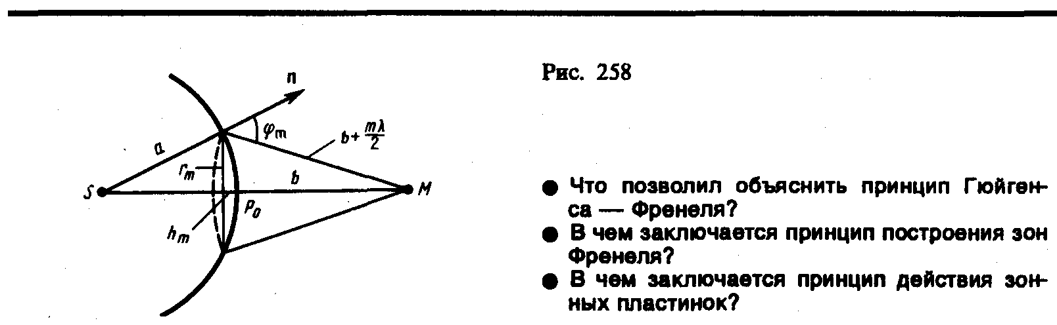
Таким образом, амплитуда результирующих колебаний в произвольной точке М определяется как бы действием только половины центральной зоны Френеля. Следовательно, действие всей волновой поверхности на точку М сводится к действию ее малого участка, меньшего центральной зоны.
Если в выражении (177.2) положим, что высота сегмента h<<а (при не слишком больших т), тогда . Подставив сюда значение (177.3), найдем радиус внешней границы т-й зоны Френеля:
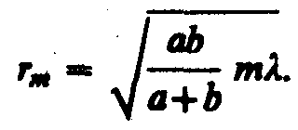 (177.7)
При а=b=10 см и λ=0,5 мкм радиус первой (центральной) зоны r₁ = 0,158 мм. Следовательно, распространение света от S к М происходит так, будто световой поток распространяется внутри очень узкого канала вдоль SM, т.е. прямолинейно. Таким образом, принцип Гюйгенса — Френеля позволяет объяснить прямолинейное распространение света в однородной среде.
Правомерность деления волнового фронта на зоны Френеля подтверждена экспериментально. Для этого используются зонные пластинки — в простейшем случае стеклянные пластинки, состоящие из системы чередующихся прозрачных и непрозрачных концентрических колец, построенных по принципу расположения зон Френеля, т. е. с радиусами r_{m} зон Френеля, определяемыми выражением (177.7) для заданных значений а, b и λ (т = 0, 2, 4,... для прозрачных и т = 1, 3, 5,... для непрозрачных колец). Если поместить зонную пластинку в строго определенном месте (на расстоянии а от точечного источника и на расстоянии b от точки наблюдения на линии, соединяющей эти две точки), то для света длиной волны λ она перекроет четные зоны и оставит свободными нечетные начиная с центральной. В результате этого результирующая амплитуда A=A₁+A₃+A₅+... должна быть больше, чем при полностью открытом волновом фронте. Опыт подтверждает эти выводы: зонная пластинка увеличивает освещенность в точке М, действуя подобно собирающей линзе.

§ 178. Дифракция Френеля на круглом отверстии и диске
Рассмотрим дифракцию в сходящихся лучах, или дифракцию Френеля, осуществляемую в том случае, когда дифракционная картина наблюдается на конечном расстоянии от препятствия, вызвавшего дифракцию.
1. Дифракция на круглом отверстии. Сферическая волна, распространяющаяся из точечного источника S, встречает на своем пути экран с круглым отверстием. Дифракционную картину наблюдаем на экране Э в точке В, лежащей на линии, соединяющей S с центром отверстия (рис. 259). Экран параллелен плоскости отверстия и находится от него на расстоянии b. Разобьем открытую часть волновой поверхности Ф на зоны Френеля. Вид дифракционной картины зависит от числа зон Френеля, открываемых отверстием. Амплитуда результирующего колебания, возбуждаемого в точке В всеми зонами (см. (177.1) и (177.6)),
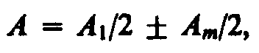
где знак плюс соответствует нечетным m и минус — четным т.
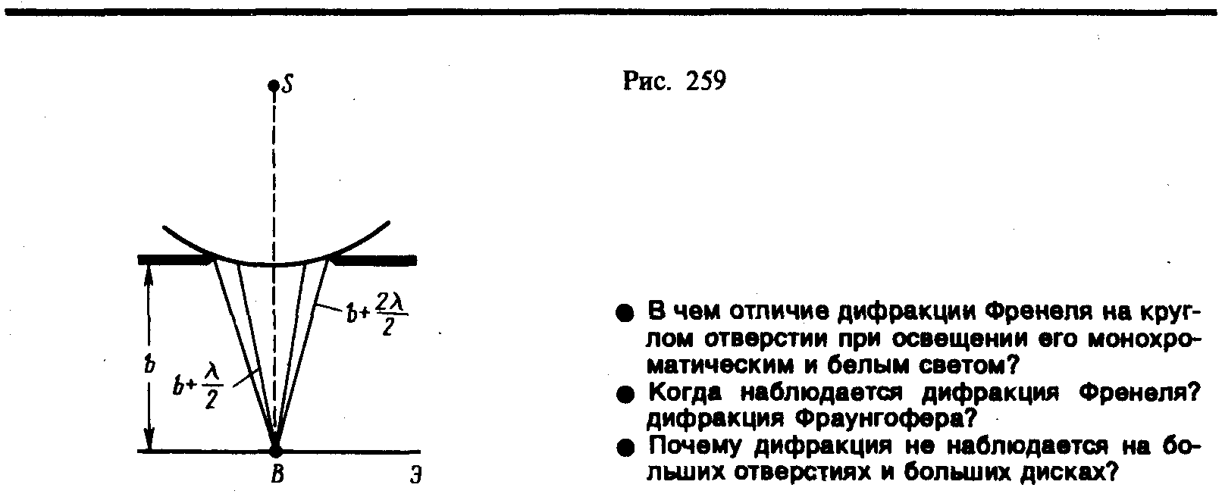
Когда отверстие открывает нечетное число зон Френеля, то амплитуда (интенсивность) в точке В будет больше, чем при свободном распространении волны; если четное, то амплитуда (интенсивность) будет равна нулю. Если отверстие открывает одну зону Френеля, то в точке В амплитуда А=А₁, т. е. вдвое больше, чем в отсутствие непрозрачного экрана с отверстием (см. § 177). Интенсивность света больше соответственно в четыре раза. Если отверстие открывает две зоны Френеля, то их действия в точке В практически уничтожат друг друга из-за интерференции. Таким образом, дифракционная картина от круглого отверстия вблизи точки В будет иметь вид чередующихся темных и светлых колец с центрами в точке В (если т четное, то в центре будет темное кольцо, если m нечетное — то светлое кольцо), причем интенсивность в максимумах убывает с расстоянием от центра картины.
Расчет амплитуды результирующего колебания на внеосевых участках экрана более сложен, так как соответствующие им зоны Френеля частично перекрываются непрозрачным экраном. Если отверстие освещается не монохроматическим, а белым светом, то кольца окрашены.
Число зон Френеля, открываемых отверстием, зависит от его диаметра. Если он большой, то А_{m}<<A₁ и результирующая амплитуда A=A₁/2, т. е. такая же, как и при полностью открытом волновом фронте. Никакой дифракционной картины не наблюдается, свет распространяется, как и в отсутствие круглого отверстия, прямолинейно.
2. Дифракция на диске. Сферическая волна, распространяющаяся от точечного источника S, встречает на своем пути диск. Дифракционную картину наблюдаем на экране Э в точке В, лежащей на линии, соединяющей S с центром диска (рис. 260). В данном случае закрытый диском участок волнового фронта надо исключить из рассмотрения и зоны Френеля строить начиная с краев диска. Пусть диск закрывает m первых зон Френеля. Тогда амплитуда результирующего колебания в точке В равна
или
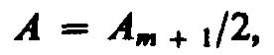
так как выражения, стоящие в скобках, равны нулю. Следовательно, в точке В всегда наблюдается интерференционный максимум (светлое пятно), соответствующий половине действия первой открытой зоны Френеля. Центральный максимум окружен концентрическими с ним темными и светлыми кольцами, а интенсивность в максимумах убывает с расстоянием от центра картины.
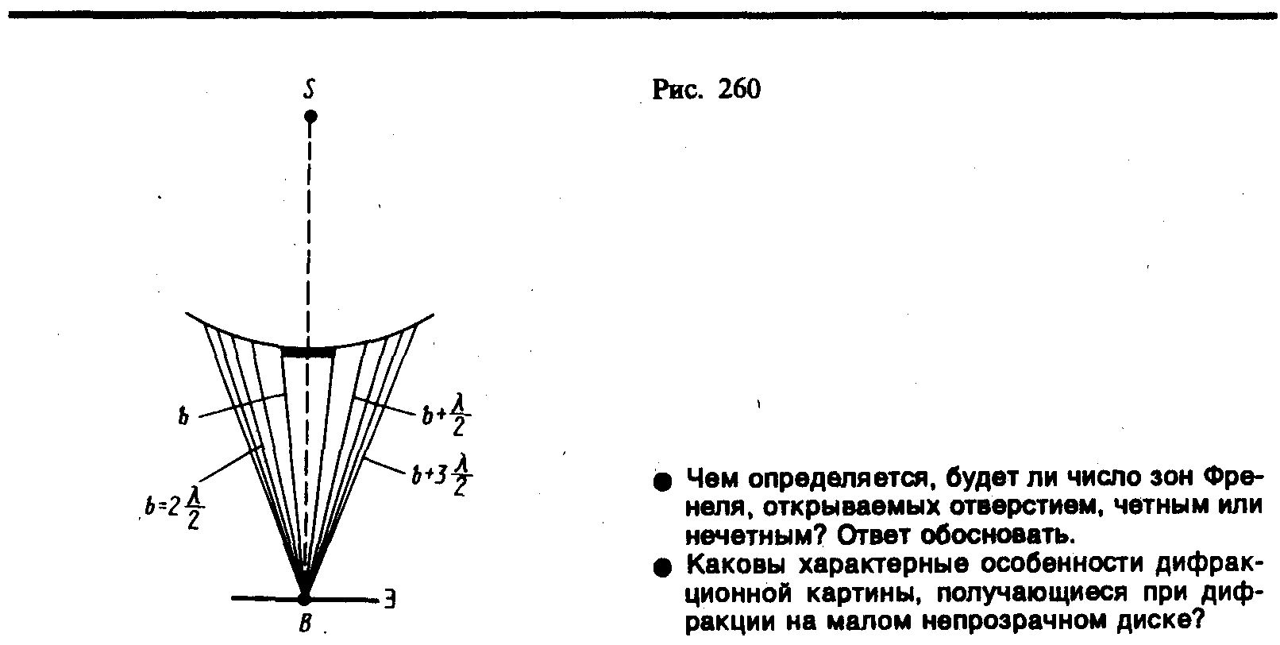
С увеличением радиуса диска первая открытая зона Френеля удаляется от точки В и увеличивается угол ϕ_{т} (см. рис. 258) между нормалью к поверхности этой зоны и направлением на точку В. В результате интенсивность центрального максимума с увеличением размеров диска уменьшается. При больших размерах диска за ним наблюдается тень, вблизи границ которой имеет место весьма слабая дифракционная картина. В данном случае дифракцией света можно пренебречь и считать свет распространяющимся прямолинейно.
Отметим, что дифракция на круглом отверстии и дифракция на диске впервые рассмотрены Френелем.

§ 178. Дифракция Фраунгофера на одной щели
Немецкий физик И. Фраунгофер (1787—1826) рассмотрел дифракцию плоских световых волн, или дифракцию в параллельных лучах. Дифракция Фраунгофера, имеющая большое практическое значение, наблюдается в том случае, когда источник света и точка наблюдения бесконечно удалены от препятствия, вызвавшего дифракцию. Чтобы этот тип дифракции осуществить, достаточно точечный источник света поместить в фокусе собирающей линзы, а дифракционную картину исследовать в фокальной плоскости второй собирающей линзы, установленной за препятствием.
Рассмотрим дифракцию Фраунгофера от бесконечно длинной щели (для этого практически достаточно, чтобы длина щели была значительно больше ее ширины). Пусть плоская монохроматическая световая волна падает нормально плоскости узкой щели шириной а (рис. 261, а). Оптическая разность хода между крайними лучами МС и ND, идущими от щели в произвольном направлении ϕ,
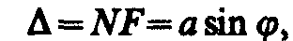 (179.1)
где F — основание перпендикуляра, опущенного из точки М на луч ND.
Разобьем открытую часть волновой поверхности в плоскости щели MN на зоны Френеля, имеющие вид полос, параллельных ребру М щели. Ширина каждой зоны выбирается так, чтобы разность хода от краев этих зон была равна λ/2, т. е. всего на ширине щели уместится Δ:λ/2 зон. Так как свет на щель падает нормально, то плоскость щели совпадает с волновым фронтом; следовательно, все точки волнового фронта в плоскости щели будут колебаться в одинаковой фазе. Амплитуды вторичных волн в плоскости щели будут равны, так как выбранные зоны Френеля имеют одинаковые площади и одинаково наклонены к направлению наблюдения.
Из выражения (179.1) вытекает, что число зон Френеля, укладывающихся на ширине щели, зависит от угла ϕ. От числа зон Френеля, в свою очередь, зависит результат наложения всех вторичных волн. Из приведенного построения следует, что при интерференции света от каждой пары соседних зон Френеля амплитуда результирующих колебаний равна нулю, так как колебания от каждой пары соседних зон взаимно гасят друг друга. Следовательно, если число зон Френеля четное, то
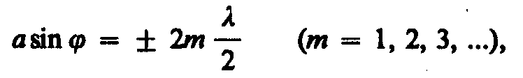 (179.2)
и в точке В наблюдается дифракционный минимум (полная темнота), если же число зон Френеля нечетное, то
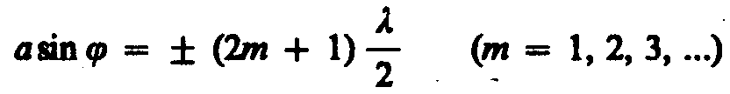 (179.3)
и наблюдается дифракционный максимум, соответствующий действию одной нескомпенсированной зоны Френеля. Отметим, что в направлении ϕ=0 щель действует как одна зона Френеля, и в этом направлении свет распространяется с наибольшей интенсивностью, т. е. в точке В₀ наблюдается центральный дифракционный максимум.
Из условий (179.2) и (179.3) можно найти направления на точки экрана, в которых амплитуда (а следовательно, и интенсивность) равна нулю (sinϕ_{min} = ± mλ/a) или максимальна (sinϕ_{max} = ±(2m+1)λ/(2a)). Распределение интенсивности на экране, получаемое вследствие дифракции (дифракционный спектр), приведено на рис. 261, б. Расчеты показывают, что интенсивности в центральном и последующих максимумах относятся как 1 : 0,047 : 0,017 : 0,0083 : .... т.е. основная часть световой энергии сосредоточена в центральном максимуме. Из опыта и соответствующих расчетов следует, что сужение щели приводит к тому, что центральный максимум расплывается, а интенсивность уменьшается (это, естественно, относится и к другим максимумам). Наоборот, чем щель шире (а>λ), тем картина ярче, но дифракционные полосы уже, а число самих полос больше. При а>>λ в центре получается резкое изображение источника света, т. е. имеет место прямолинейное распространение света.
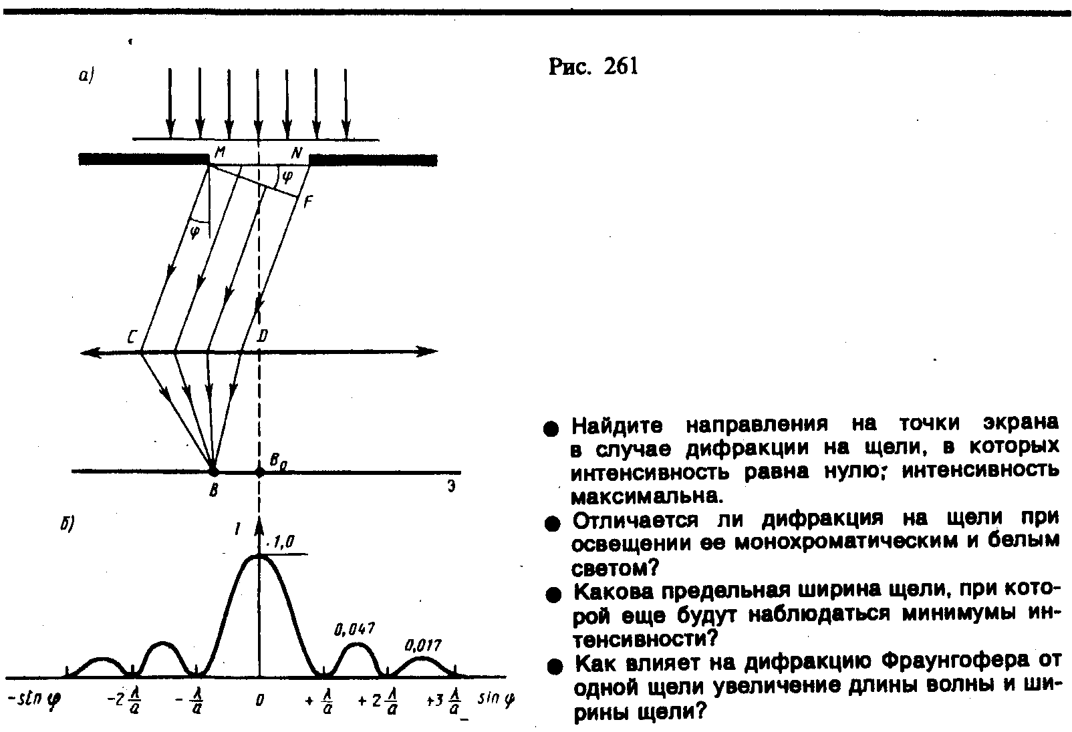
Положение дифракционных максимумов зависит от длины волны λ, поэтому рассмотренная выше дифракционная картина имеет место лишь для монохроматического света. При освещении щели белым светом центральный максимум наблюдается в виде белой полоски; он общий для всех длин волн (при ϕ =0 разность хода равна нулю для всех λ). Боковые максимумы радужно окрашены, так как условие максимума при любых т различно для разных λ. Таким образом, справа и слева от центрального максимума наблюдаются максимумы первого (m=1), второго (т=2) и других порядков, обращенные фиолетовым краем к центру дифракционной картины. Однако они настолько расплывчаты, что отчетливого разделения различных длин волн с помощью дифракции на одной щели получить невозможно.

§ 180. Дифракция Фраунгофера на дифракционной решетке
Большое практическое значение имеет дифракция, наблюдаемая при прохождении света через одномерную дифракционную решетку — систему параллельных щелей равной ширины, лежащих в одной плоскости и разделенных равными по ширине непрозрачными промежутками. Рассматривая дифракцию Фраунгофера на щели, мы видели, что распределение интенсивности на экране определяется направлением дифрагированных лучей. Это означает, что перемещение щели параллельно самой себе влево или вправо не изменит дифракционной картины. Следовательно, если перейти от одной щели ко многим (к дифракционной решетке), то дифракционные картины, создаваемые каждой щелью в отдельности, будут одинаковыми.
Дифракционная картина на решетке определяется как результат взаимной интерференции волн, идущих от всех щелей, т. е. в дифракционной решетке осуществляется многолучевая интерференция когерентных дифрагированных пучков света, идущих от всех щелей.
Рассмотрим дифракционную решетку. На рис. 262 для наглядности показаны только две соседние щели MN и CD. Если ширина каждой щели равна а, а ширина непрозрачных участков между щелями b, то величина d=a+b называется постоянной (периодом) дифракционной решетки. Пусть плоская монохроматическая волна падает нормально к плоскости решетки. Так как щели находятся друг от друга на одинаковых расстояниях, то разности хода лучей, идущих от двух соседних щелей, будут для данного направления ϕ одинаковы в пределах всей дифракционной решетки:
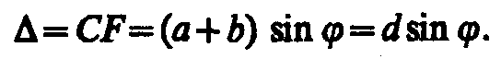 (180.1)
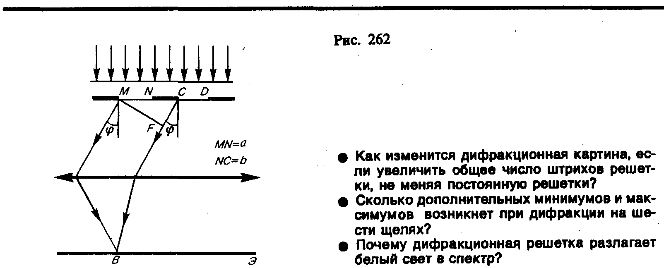
Очевидно, что в тех направлениях, в которых ни одна из щелей не распространяет свет, он не будет распространяться и при двух щелях, т. е. прежние (главные) минимумы интенсивности будут наблюдаться в направлениях, определяемых условием (179.2):
(180.2)
Кроме того, вследствие взаимной интерференции световых лучей, посылаемых двумя щелями, в некоторых направлениях они будут гасить друг друга, т. е. возникнут дополнительные минимумы. Очевидно, что эти дополнительные минимумы будут наблюдаться в тех направлениях, которым соответствует разность хода лучей λ/2, 3λ/2, ..., посылаемых, например, от крайних левых точек М и С обеих щелей. Таким образом, с учетом (180.1) условие дополнительных минимумов:
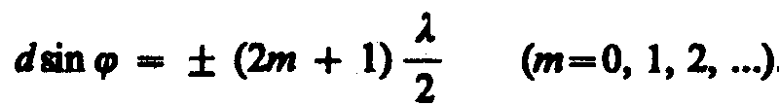
Наоборот, действие одной щели будет усиливать действие другой, если
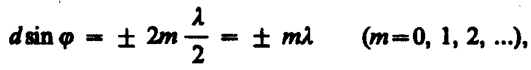 (180.3)
т. е. выражение (180.3) задает условие главных максимумов.
Таким образом, полная дифракционная картина, для двух щелей определяется из условий:
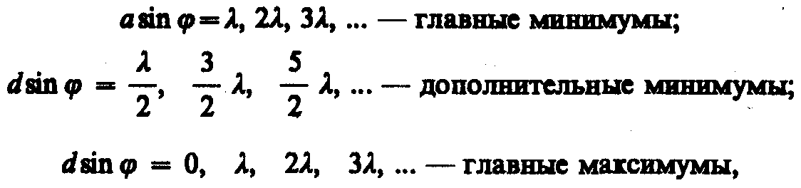
т. е. между двумя главными максимумами располагается один дополнительный минимум. Аналогично можно показать, что между каждыми двумя главными максимумами при трех щелях располагается два дополнительных минимума, при четырех щелях — три и т. д.
Если дифракционная решетка состоит из N щелей, то условием главных минимумов является условие (180.2), условием главных максимумов — условие (180.3), а условием дополнительных минимумов
(180.4)
где т' может принимать все целочисленные значения, кроме 0, N, 2N, .... т. е. кроме тех, при которых условие (180.4) переходит в (180.3). Следовательно, в случае N щелей между двумя главными максимумами располагается N–1 дополнительных минимумов, разделенных вторичными максимумами, создающими весьма слабый фон.
Чем больше щелей N, тем большее количество световой энергии пройдет через решетку, тем больше минимумов образуется между соседними главными максимумами, тем, следовательно, более интенсивными и более острыми будут максимумы. На рис. 263 качественно представлена дифракционная картина от восьми щелей. Так как модуль sin ϕ не может быть больше единицы, то из (180.3) следует, что число главных максимумов
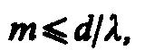
т. е. определяется отношением периода решетки к длине волны.
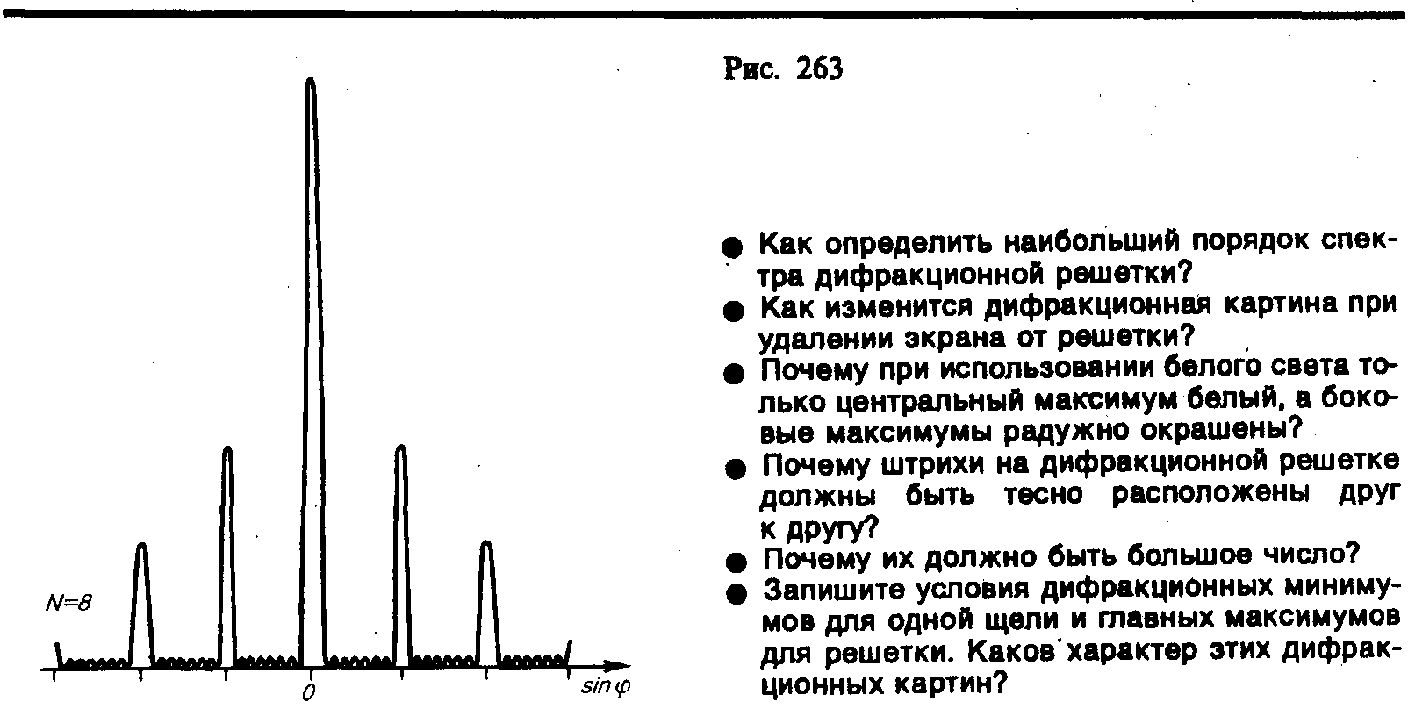
Положение главных максимумов зависит от длины волны λ (см. (180.3)). Поэтому при пропускании через решетку белого света все максимумы, кроме центрального (т=0), разложатся в спектр, фиолетовая область которого будет обращена к центру дифракционной картины, красная — наружу. Это свойство дифракционной решетки используется для исследования спектрального состава света (определения длин волн и интенсивностей всех монохроматических компонентов), т. е. дифракционная решетка может быть использована как спектральный прибор.
Дифракционные решетки, используемые в различных областях спектра, отличаются размерами, формой, материалом поверхности, профилем штрихов и их частотой (от 6000 до 0,25 штрих/мм, что позволяет перекрывать область спектра от ультрафиолетовой его части до инфракрасной). Например, ступенчатый профиль решетки позволяет концентрировать основную часть падающей энергии в направлении одного определенного ненулевого порядка.

§ 182. Дифракция на пространственной решетке. Формула Вульфа — Брэггов
Для наблюдения дифракционной картины необходимо, чтобы постоянная решетки была того же порядка, что и длина волны падающего излучения (см. (180.3)). Кристаллы, являясь трехмерными пространственными решетками (см. § 181), имеют постоянную порядка 10^{–10} м и, следовательно, непригодны для наблюдения дифракции в видимом свете (λ ≈ 5⋅10^{–7} м). Эти факты позволили немецкому физику М. Лауэ (1879—1960) прийти к выводу, что в качестве естественных дифракционных решеток для рентгеновского излучения можно использовать кристаллы, поскольку расстояние между атомами в кристаллах одного порядка с λ рентгеновского излучения (≈10^{–12}÷10^{–8} м).
Простой метод расчета дифракции рентгеновского излучения от кристаллической решетки предложен независимо друг от друга Г. В. Вульфом (1863—1925) и английскими физиками Г. и Л. Брэггами (отец (1862—1942) и сын (1890—1971)). Они предположили, что дифракция рентгеновского излучения является результатом его отражения от системы параллельных кристаллографических плоскостей (плоскостей, в которых лежат узлы (атомы) кристаллической решетки).
Представим кристаллы в виде совокупности параллельных кристаллографических плоскостей (рис. 264), отстоящих друг от друга на расстоянии d. Пучок параллельных монохроматических рентгеновских лучей (1, 2) падает под углом скольжения θ (угол между направлением падающих лучей и кристаллографической плоскостью) и возбуждает атомы кристаллической решетки, которые становятся источниками когерентных вторичных волн 1' и 2', интерферирующих между собой, подобно вторичным волнам, от щелей дифракционной решетки. Максимумы интенсивности (дифракционные максимумы) наблюдаются в тех направлениях, в которых все отраженные атомными плоскостями волны будут находиться в одинаковой фазе. Эти направления удовлетворяют формуле Вульфа — Брэггов
(182.1)
т. е. при разности хода между двумя лучами, отраженными от соседних кристаллографических плоскостей, кратной целому числу длин волн А, наблюдается дифракционный максимум.
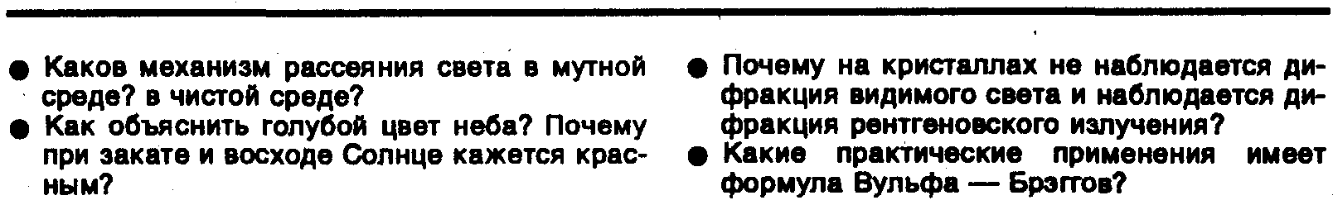
При произвольном направлении падения монохроматического рентгеновского излучения на кристалл дифракция не возникает. Чтобы ее наблюдать, надо, поворачивая кристалл, найти угол скольжения. Дифракционная картина может быть получена и при произвольном положении кристалла, для чего нужно пользоваться непрерывным рентгеновским спектром, испускаемым рентгеновской трубкой. Тогда для таких условий опыта всегда найдутся длины волн λ, удовлетворяющие условию (182.1).
Формула Вульфа — Брэггов используется при решении двух важных задач:
1. Наблюдая дифракцию рентгеновских лучей известной длины волны на кристаллической структуре неизвестного строения и измеряя θ и т, можно найти межплоскостное расстояние (d), т.е. определить структуру вещества. Этот метод лежит в основе рентгеноструктурного анализа. Формула Вульфа — Брэггов остается справедливой и при дифракции электронов и нейтронов. Методы исследования структуры вещества, основанные на дифракции электронов и нейтронов, называются соответственно электронографией и нейтронографией.
2. Наблюдая дифракцию рентгеновских лучей неизвестной длины волны на кристаллической структуре при известном d и измеряя θ и т, можно найти длину волны падающего рентгеновского излучения. Этот метод лежит в основе рентгеновской спектроскопии.

